３．活動候補場所とその概要

大阪湾及びその周辺地域で保全・再生・創出活動を実施する場所や施設の候補を「海浜公園」や「海岸・自然海浜」等の区分ごとに以下に整理しました。これらの場所や施設で実際に活動する場合には、事前に施設管理者等にその条件や留意事項等を確認する必要があります。また、河川や海岸などの水辺で活動する場合は、「小学生以下など年少者は保護者と一緒に参加し安全を確保する。」などの安全管理にも注意が必要です。安全管理の詳細はP34を参照してください。

**（１）候補場所一覧**

|  |  |  |  |  |  |  |  |  |  |  |
| --- | --- | --- | --- | --- | --- | --- | --- | --- | --- | --- |
| **区分** | | **No.** | **名称** | | **主な活動・環境資源等** | | **所在市・町** | | **記載頁** | |
| 海浜公園 | | １ | 舞洲緑地／舞洲緑道 | | 海辺の散策、人工磯での生物観察 | | 大阪市 | | 35 | |
| ２ | 大阪北港マリーナ | | 海洋レジャー、海辺の散策 | | 大阪市 | | 35 | |
| ３ | 浜寺公園 | | 自然観察、海辺の散策、松林 | | 堺市～高石市 | | 37 | |
| ４ | 二色の浜公園（BLUE　PARK） | | 水辺の生物観察、海洋レジャー  潮干狩り、夕日鑑賞 | | 貝塚市 | | 38 | |
| ５ | りんくう公園 | | 水辺の散策（人工砂浜等）、夕日鑑賞 | | 泉佐野市 | | 39 | |
| ６ | 泉南りんくう公園  （SENNAN LONG PARK） | | 人工砂浜での水辺空間とのふれあい  宿泊・レジャー施設の利用  夕日鑑賞 | | 泉南市 | | 40 | |
| ７ | せんなん里海公園 | | 水辺の生物観察、夕日鑑賞 | | 阪南市・岬町 | | 41 | |
| 海岸・  自然海浜 | | 8 | 堺２区海岸（生物共生型護岸） | | 水辺の生物観察  清掃美化活動 | | 堺市 | | 42 | |
| 9 | 堺浜自然再生ふれあいビーチ | | 堺市 | | 43 | |
| 10 | 諏訪ノ森海岸 | | 堺市 | | 46 | |
| 11 | 高師浜 | | 高石市 | | 46 | |
| **区分** | **No.** | | | **名称** | | **主な活動・環境資源等** | | **所在市・町** | | **記載頁** |
| 海岸・  自然海浜 | 12 | | | 尾崎漁港西浜 | | 水辺の生物観察  清掃美化活動  夕日鑑賞 | | 阪南市 | | 47 |
| 13 | | | 尾崎海岸 | | 阪南市 | | 48 |
| 14 | | | 波有手(ぼうで)海岸（ハマボウフウの浜） | | 阪南市 | | 48 |
| 15 | | | 西鳥取海岸 | | 阪南市 | | 50 |
| 16 | | | 箱作（自然）海岸 | | 阪南市 | | 50 |
| 17 | | | 長松自然海浜保全地区 | | 岬町 | | 52 |
| 18 | | | 小島自然海浜保全地区 | | 岬町 | | 53 |
| 干潟 | 19 | | | 神崎川河口（矢倉海岸干潟） | | 干潟に生息する水生生物・鳥類の観察 | | 大阪市 | | 55 |
| 20 | | | 淀川汽水域干潟（柴島、十三、大淀、花川、海老江、十三大橋下、中津のヨシ原） | | 干潟に生息する水生生物・鳥類の観察  清掃美化活動 | | 大阪市 | | 56 |
| 21 | | | 野鳥園臨港緑地（干潟） | | 干潟に生息する水生生物・鳥類の観察 | | 大阪市 | | 57 |
| 22 | | | 大和川河口干潟 | | 干潟に生息する水生生物・鳥類の観察  清掃美化活動 | | 大阪市・堺市 | | 58 |
| 23 | | | 大津川河口干潟 | | 泉大津市・忠岡町 | | 59 |
| 24 | | | 津田川河口干潟 | | 貝塚市 | | 59 |
| 25 | | | 近木川河口干潟 | | 貝塚市 | | 60 |
| 26 | | | 樫井川河口干潟 | | 泉南市 | | 61 |
| 27 | | | 男里川河口干潟 | | 泉南市・阪南市 | | 62 |
| 28 | | | 尾崎前浜干潟 | | 阪南市 | | 63 |
| 29 | | | 下荘前浜干潟 | | 阪南市 | | 64 |
| 30 | | | 深日干潟 | | 岬町 | | 64 |
| 31 | | | 東川河口干潟 | | 岬町 | | 65 |

|  |  |  |  |  |  |  |  |  |  |  |
| --- | --- | --- | --- | --- | --- | --- | --- | --- | --- | --- |
| **区分** | **No.** | | **名称** | | **主な活動・環境資源等** | | **所在市・町** | | **記載頁** | |
| 河川敷等 | 32 | | 淀川城北ワンド | | 淡水生物・鳥類の観察  外来種駆除の環境保全活動 | | 大阪市 | | 66 | |
| 33 | | 淀川河川公園  （西中島地区・十三野草地区等大阪府内38地区） | | 淡水生物・鳥類の観察  水辺空間を活用したレクリエーション | | 大阪市、守口市、寝屋川市、枚方市、摂津市、高槻市、島本町 | | 67 | |
| 34 | | 大川（大阪ふれあいの水辺） | | 大阪市 | | 68 | |
| 35 | | 大和川下流部河川敷・浅瀬 | | 淡水生物・鳥類の観察、清掃美化活動 | | 大阪市・堺市 | | 69 | |
| 環境学習・海洋体験等施設 | 36 | | 高槻市立自然博物館  （あくあぴあ芥川） | | 各種体験型環境学習の実施  施設見学  ・芥川（淀川水系）に生息する魚類、両生類、爬虫類の展示　など | | 高槻市 | | 71 | |
| 37 | | 淀川資料館 | | 施設見学  ・淀川に生息する生物、ワンドやヨシ原についての環境学習 | | 枚方市 | | 71 | |
| 38 | | 大阪広域環境施設組合「舞洲工場」 | | 施設見学  ・廃棄物処理工程、廃棄物処理の課題学習 | | 大阪市 | | 72 | |
| 39 | | 大阪市立自然史博物館 | | 各種体験型環境学習の実施  施設見学  ・大阪湾や淀川に関する歴史や生態系に関する展示　など | | 大阪市 | | 73 | |
| 40 | | きしわだ自然資料館 | | 各種体験型環境学習の実施  施設見学  ・チリメンモンスター紹介コーナー  ・大阪湾やため池、河川に関する生態系や地質に関する展示　など | | 岸和田市 | | 75 | |
| **区分** | | **No.** | | **名称** | | **主な活動・環境資源等** | | **所在市・町** | | **記載頁** |
| 環境学習・海洋体験等施設 | | 41 | | 貝塚市立自然遊学館 | | 各種体験型環境学習の実施  施設見学  ・近木川河口のカニの生体展示　など | | 貝塚市 | | 76 |
| 42 | | 大阪府立青少年海洋センター | | 各種海洋レジャーの体験  ・ヨット、カヌー、いかだ等 | | 岬町 | | 76 |
| 43 | | 大阪府立環境農林水産総合研究所  生物多様性センター | | イタセンパラの野生復帰事業  生物多様性保全に関する普及啓発イベントの開催  施設見学  ・淀川に生息する淡水魚等の展示 | | 寝屋川市 | | 77 |
| 44 | | 大阪府立環境農林水産総合研究所  水産技術センター | | 子供向け夏休み環境学習の実施  施設見学  ・大阪湾に生息する魚類等の展示 | | 岬町 | | 78 |
| 45 | | 野鳥園臨港緑地 | | 野鳥観察 | | 大阪市 | | 79 |
| 46 | | 海遊館 | | 体験型環境学習の実施  海洋生物の展示 | | 大阪市 | | 80 |
| 47 | | 関西国際空港  　関空展望ホールスカイビュー | | 施設見学  ・海上空港と環境対策について学ぶ | | 泉佐野市 | | 80 |
| 48 | | 大阪湾フェニックス計画  大阪沖埋立処分場 | | 施設見学  ・大阪湾における廃棄物海面埋立事業 | | 大阪市 | | 81 |
| 49 | | 堺第７－３区「共生の森」 | | 環境保全活動  ・産業廃棄物埋立処分場跡地での森づくり活動による自然再生 | | 堺市 | | 82 |
| 50 | | 多奈川ビオトープ | | 環境保全活動  ・土砂採取跡地におけるビオトープの維持管理 | | 岬町 | | 83 |

|  |  |  |  |  |  |  |  |
| --- | --- | --- | --- | --- | --- | --- | --- |
| **区分** | **No.** | | **名称** | **主な活動・環境資源等** | | **所在市・町** | **記載頁** |
| 海釣り公園等 | 51 | | 南港魚つり園護岸 | 海釣り体験 | | 大阪市 | 86 |
| 52 | | 海上釣り堀　田尻 | 田尻町 | 87 |
| 53 | | 大阪海上釣り堀　サザン | 泉南市 | 88 |
| 54 | | 海上釣り堀　岬 | 岬町 | 89 |
| 55 | | 大阪・岬町谷川 海上釣り堀オーパ | 岬町 | 90 |
| 56 | | 岬町海釣り公園・道の駅とっとパーク小島 | 岬町 | 91 |
| 漁港等 | | 57 | 堺（出島）漁港 | | 通常の漁業活動のほか、それぞれの漁港において  ・日曜朝市  ・せり市見学  ・漁業体験（地曳網、ワカメ養殖など）  ・海釣り  等を実施 | 堺市 | 92 |
| 58 | 石津漁港 | | 堺市 | 93 |
| 59 | 高石漁港 | | 高石市 | 93 |
| 60 | 岸和田漁港 | | 岸和田市 | 94 |
| 61 | 佐野漁港 | | 泉佐野市 | 95 |
| 62 | 田尻漁港 | | 田尻町 | 96 |
| 63 | 岡田浦漁港 | | 泉南市 | 97 |
| 64 | 樽井漁港 | | 泉南市 | 98 |
| 65 | 西鳥取漁港 | | 阪南市 | 98 |
| 66 | 下荘漁港 | | 阪南市 | 99 |
| 67 | 淡輪漁港 | | 岬町 | 100 |
| 68 | 深日漁港 | | 岬町 | 101 |
| 69 | 小島漁港 | | 岬町 | 102 |
| 70 | 大阪市漁業協同組合 | | 大阪市 | 103 |

|  |  |  |  |  |  |  |  |
| --- | --- | --- | --- | --- | --- | --- | --- |
| **区分** | **No.** | | **名称** | **主な活動・環境資源等** | | **所在市・町** | **記載頁** |
| 漁港等 | | 71 | 忠岡漁業協同組合 |  | | 忠岡町 | 103 |
| 72 | 尾崎漁業協同組合 | 阪南市 | 104 |
| 73 | 谷川漁業協同組合 | 岬町 | 104 |
| 景観鑑賞 | | 74 | 大阪港　中央突堤ダイヤモンドポイント | 大阪湾に沈む夕日の鑑賞スポット | | 大阪市 | 105 |
| 75 | さきしまコスモタワー展望台 | | 地上252mからの大阪湾全体の眺望 | 大阪市 | 107 |
| 76 | 堺泉北臨海工業地帯の夜景 | | 臨海部埋立地の工場地帯の夜景観賞 | 堺市～高石市 | 108 |
| 歴史的施設 | | 77 | 大阪府営住吉公園 | | 白砂青松の原景の地  鎌倉時代末期に建てられた日本最古の灯台「高灯篭」（S49復元）  松尾芭蕉、源氏物語ゆかりの碑　など | 大阪市 | 110 |
| 78 | 堺旧港（旧堺灯台・親水護岸） | | 現地に現存する日本最古の木造洋式灯台の一つ「旧堺燈台」、戦国期に活躍した呂宋助左衛門像などがある親水プロムナード | 堺市 | 111 |

**（２）活動候補場所の位置図**

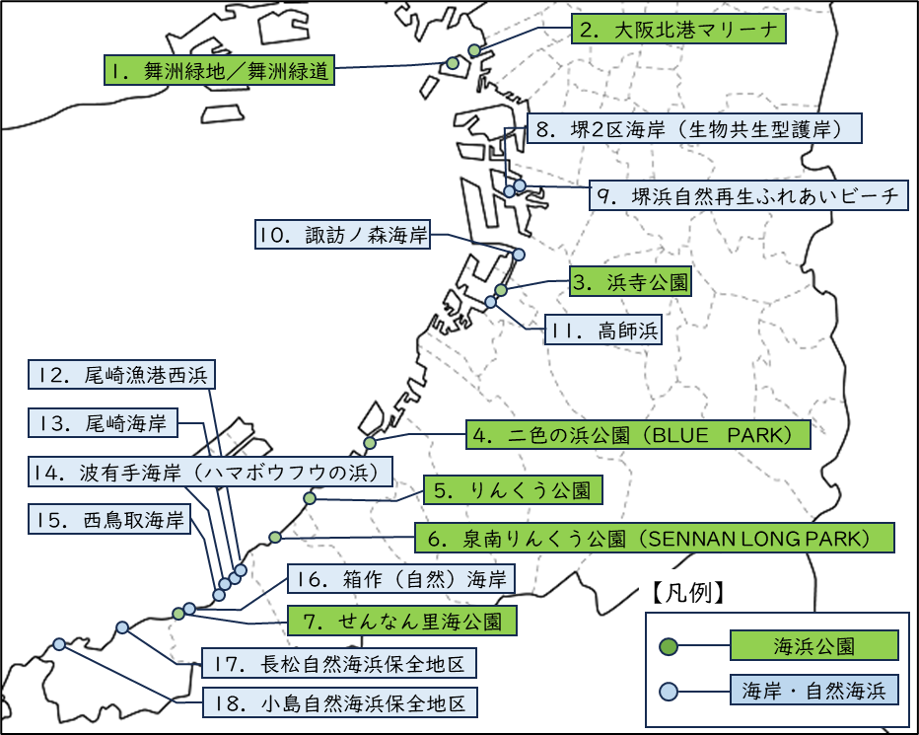**①****海浜公園／②海岸・自然海浜**

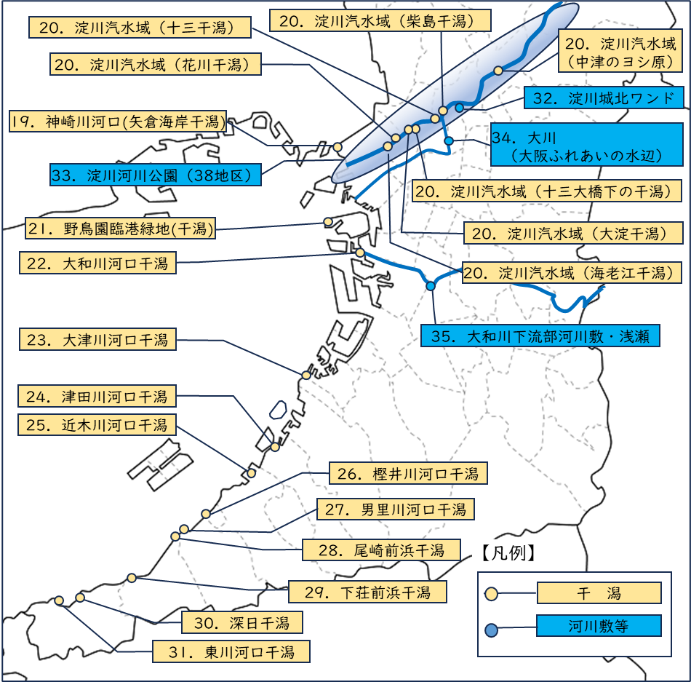**③干潟／④河川敷等**

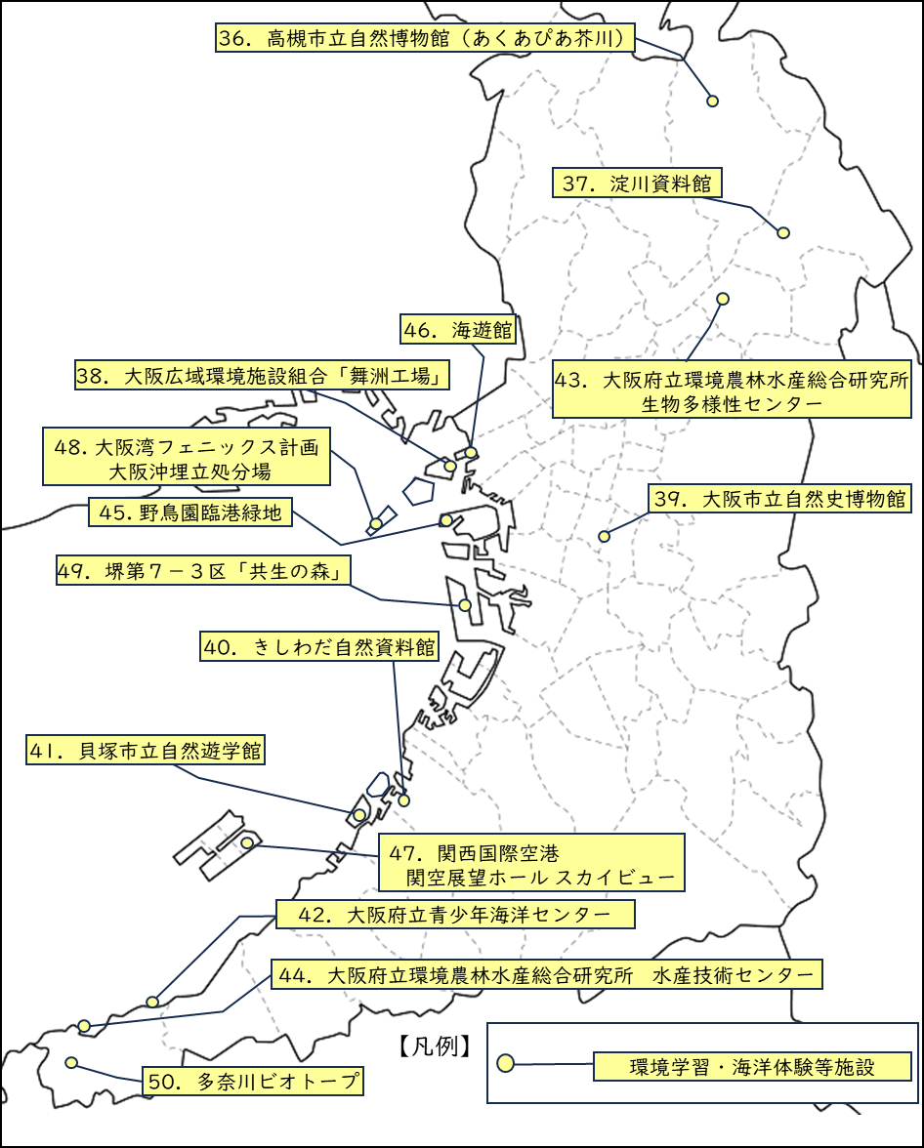**⑤環境学習・海洋体験等施設**

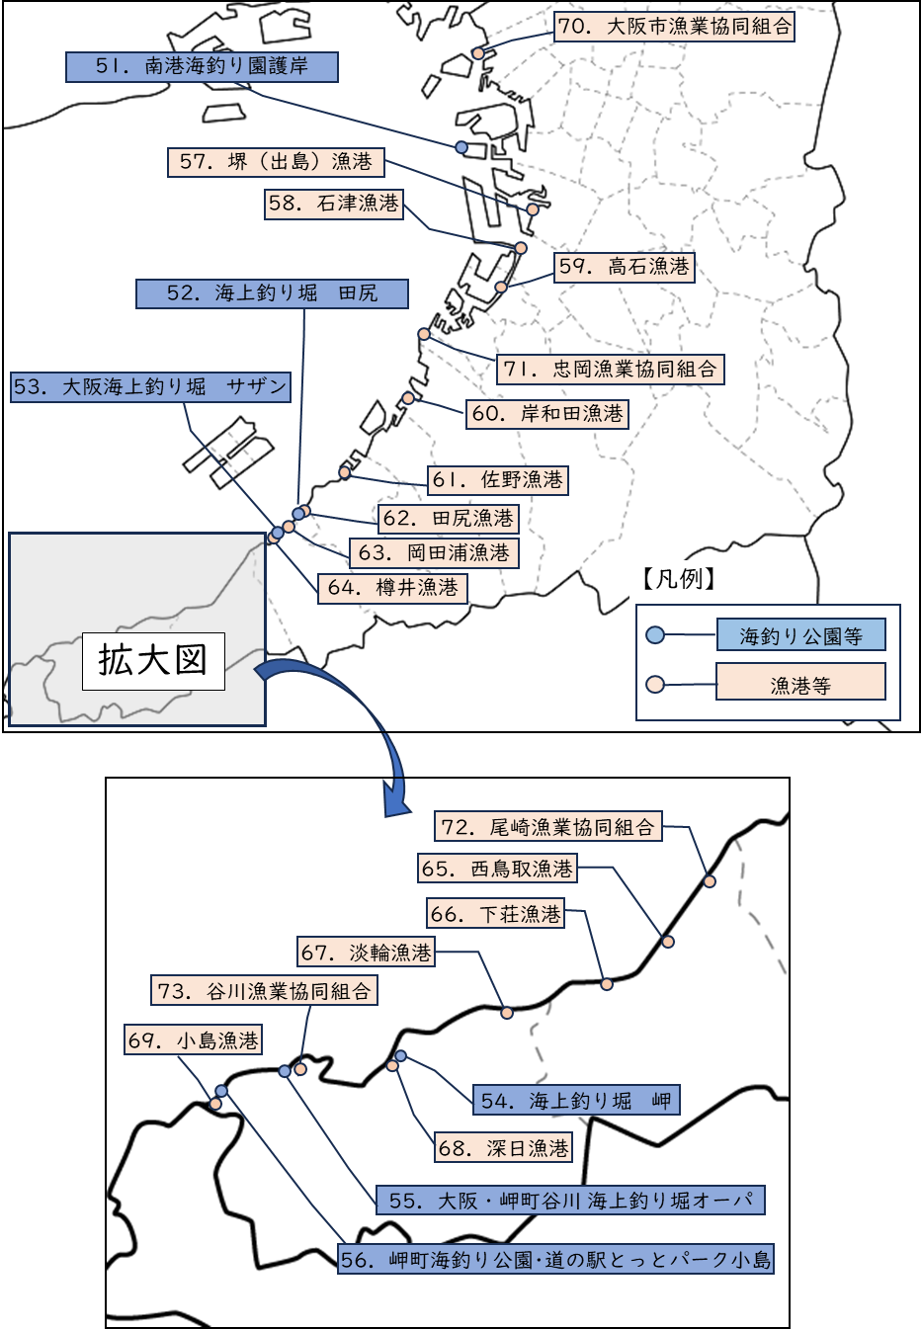**⑥海釣り公園等/⑦漁港等**

**⑧景観鑑賞/⑨歴史的施設**

